第三讲 抽屉原理（二）
解决问题
学校里小明和小亮在打赌。小明说在没有大小王的52张纸牌里，他随意的抽取其中的14张牌，至少有两张的牌的大小一样。小亮却不服气，认为这只是一种偶然的可能，并不一定是这样的结果。两个人连着抽取了10次，发现每次抽出的结果一定是至少有两张大小相等的牌出现。小亮想不明白这是什么原因。大家都学习了上次课我们讲过的抽屉原理，亲爱的同学们，你们知道为什么吗？
抽屉原理（二）
复习：
苹果数（m）÷抽屉数（n）＝商（a）…余数（b）（m＞n）
当：（1）1≤余数（b）＜n时：
至少有a＋1个苹果在同一个抽屉里；
（2）余数（b）＝0时：
至少有a个苹果在同一个抽屉里；
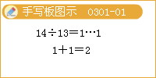
一、求抽屉
【例题1·应用题】把十只小兔放进至多几个笼子里，才能保证至少有一个笼里有两只或两只以上的小兔？
[2509030101]
【案】9（个）
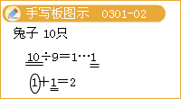
【巩固】把125本书分给五⑵班的学生，如果其中至少有一个人分到至少4本书，那么，这个班最多有多少人？
[2509030102]
【案】41（人）
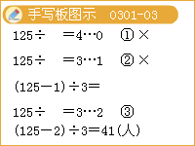
二、求苹果
【例题2·应用题】班上有 50名小朋友，老师至少拿几本书，随意分给小朋友，才能保证至少有一个小朋友能得到不少于两本书？
[2509030103]
【案】51（本）
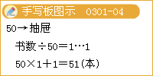
【巩固】班上有28名小朋友，老师至少拿几本书，随意分给小朋友，才能保证至少有一个小朋友能得到不少于两本书？
[2509030104]
【案】29（本）
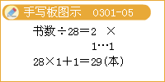
苹果数（m）÷抽屉数（n）＝商（a）…余数（b）
当：（1）1≤余数（b）＜n（抽屉数）时：
至少有a＋1个苹果在同一个抽屉里；
【例题3·应用题】小学五年级学生身高的厘米数都是整数，并且在140 厘米到 150厘米之间（包括 140厘米到 150厘米），那么，至少从多少个学生中保证能找到 3个人的身高相同？
[2509030105]
【案】23（人）
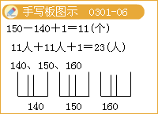
【巩固】一次数学竞赛出了10道选择题，评分标准为：基础分10分，每道题对得3分，错或者不都扣 1分。问：要保证至少有4人得分相同，至少需要多少人参加竞赛？
[2509030106]
【案】34（人）
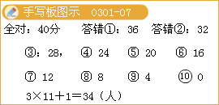
小结
本次课中，我们碰到了不同于上节课的题型：
我们应该学会怎样对应“苹果”和“抽屉”谁是“苹果”谁是“抽屉”？
我们知道在抽屉原理中，抽屉数是应该小于苹果数的。我们可以先找到谁是苹果，然后找到比苹果数小的抽屉数，从而加以解决。
对最不利原则的理解
作业
1100个苹果最多分给多少个学生，能保证至少有一个学生所拥有的苹果数不少于12个
2三年级二班有 23名同学，班上的“图书角”至少要准备多少本课外书，才能保证有的同学可以同时借两本书？
3某次选拔考试，共有1123名同学参加，小明说：“至少有10名同学来自同一个学校”如果他的说法是正确的，那么最多有多少个学校参加了这次入学考试？

